一、单项选择题
1．清明假期过后，北京市某校初一学生周浩到离学校较近的“学农”基地参加实践活动。线据此完成1～2题。
实践活动中，周浩可能参与的农业活动有（ ）
①播撒花种②菜田除草③纺织棉布④饲养家禽
- ①②③
B．①②④
C．①③④
D．②③④
2．清明假期过后，北京市某校初一学生周浩到离学校较近的“学农”基地参加实践活动。线据此完成1～2题。
“学农”活动可能帮助周浩认识到（ ）
A．农业是生存之本，是国民经济的主导
B．农业是衣食之源，是国民经济的基础
C．只要农业发达，工业发达与否不重要
D．农业是衡量经济发展水平的唯一标准
3．（1.5分）甘蔗具有喜高温、需水量大、生长期长的特点，对热量要求尤其高，冬季如果气温低于零度就有可能遭受冻害。我国北方地区不能大规模种植甘蔗的主要原因是北方大部分地区（ ）
A．地形复杂
B．河流稀少
C．冬季寒冷
D．土壤贫瘠
4．读图“我国四种农业生产地区示意图”，完成4、5题。
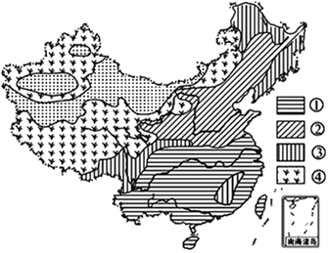
①②农业生产地区的主要农业部门是（ ）
- 种植业
B．林业
C．水产养殖业
D．畜牧业
5．读图“我国四种农业生产地区示意图”，完成4、5题。
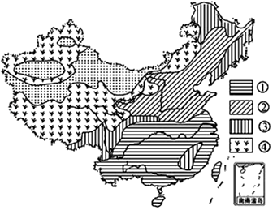
以下四位学生对家乡因地制宜利用土地资源的叙述，正确的是（ ）
A．我家住在山区，这里地形崎岖，适宜种植业的发展
B．我的家乡在内蒙古高原，这里草场广布，畜牧业发达
C．我家在华北平原，这里地势平坦，热量条件好，甘蔗是这里主要的糖料作物
D．我的家乡在新疆，这里的种植业很发达
6．（1.5分）目前，新型农业迅速发展，成为重要产业，下列不属于新型农业的是（ ）
A．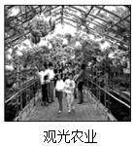
B．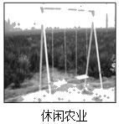
C．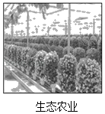
D．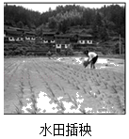
7．花卉生长需要充足的光热和降水，云南拥有种植鲜花得天独厚的自然条件。读图“云南位置示意图”回答7、8题。
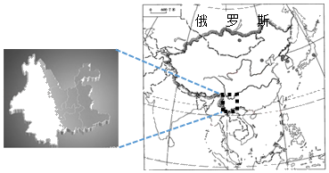
云南发展鲜花种植业最有利的自然条件为（ ）
- 气候
- 地形
- 河流
D．市场
8．花卉生长需要充足的光热和降水，云南拥有种植鲜花得天独厚的自然条件。读图“云南位置示意图”回答7、8题。
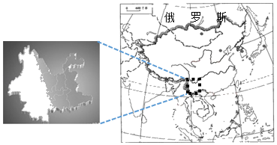
20世纪80年代初，云南斗南率先改粮田为菜田，一改过去“半年没粮”的贫困面貌。90年代初又开始发展花卉种植业，自1987年种出了第一支剑兰，花农们的日子就越过越红火了。这段文字体现出（ ）
A．市场需求决定农业生产类型
B．保护生态环境的重要意义
C．自然条件可被人类改造
D．科技兴农发展农业的必要性
9．（1.5分）下列生产活动属于工业生产的是（ ）
①开采石油 ②收获棉花 ③榨取豆油 ④运送木材．
- ①②
- ③④
- ①③
D．②④
10．如图为我国制糖工业分布图。读图完成10、11题。
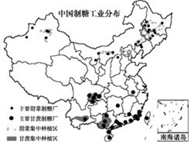
糖厂的分布（ ）
- 受人口分布的影响
B．受地形的影响
C．受农业分布的影响
D．受河流的影响
11．如图为我国制糖工业分布图。读图完成10、11题。
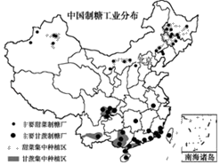
我国制糖的主要农作物原料及分布对应正确的是（ ）
- 甘蔗﹣南方
B．甘蔗﹣北方
C．甜菜﹣南方
D．甜菜﹣青藏地区
12．读图，完成12、13题。
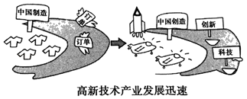
从“中国制造”迈向“中国创造”的关键因素是（ ）
- 资源与土地
- 气候与地形
- 市场与交通
D．技术与人才
13．读图，完成12、13题。
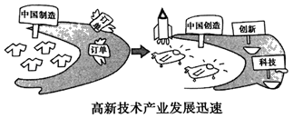
下列不属于高新技术在生活中应用的是（ ）
- 电风扇
B.3D打印技术
C..汽车导航仪
D．智能扫地机器人
14．由广东深圳某科技公司研制，在广东东莞制造的植保无人机，可应用于农作物喷洒农药、农田勘测等方面，成为广大农民生产、经营中的“新宠”。结合图，完成14、15题。
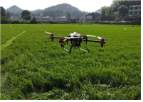
上述材料，说明技术在农业生产中（ ）
A．增大了农业生产的人力投入
B．提高了农业生产的效率
C．提高了自然资源的利用率
D．提高了农业的抗旱能力
15．由广东深圳某科技公司研制，在广东东莞制造的植保无人机，可应用于农作物喷洒农药、农田勘测等方面，成为广大农民生产、经营中的“新宠”。结合图，完成14、15题。
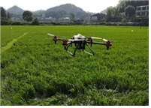
该无人机产地位于我国（ ）
A．沪宁杭工业基地﹣﹣我国最大的重工业基地
B．珠江三角洲工业基地﹣﹣我国最大的综合性工业基地
C．沪宁杭工业基地﹣﹣我国最大的综合性工业基地
D．珠江三角洲工业基地﹣﹣轻工业为主的综合性工业基地
16．2019年3月21日，深圳机场今年首条国际货运航线﹣﹣深圳﹣克拉斯诺尔斯克已正式开航，克拉斯诺尔斯克是俄罗斯前往欧洲的重要中转点，交通运输十分发达。深圳则是电子产品、高新科技设备、制药和生物技术等领域的研发及制造中心，航运市场需求旺盛。据此读图，完成16、17题。
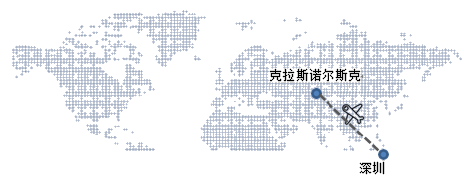
深圳﹣克拉斯诺尔斯克国际货运使用的交通运输方式为（ ）
- 铁路
- 航空
- 公路
D．水运
17．2019年3月21日，深圳机场今年首条国际货运航线﹣﹣深圳﹣克拉斯诺尔斯克已正式开航，克拉斯诺尔斯克是俄罗斯前往欧洲的重要中转点，交通运输十分发达。深圳则是电子产品、高新科技设备、制药和生物技术等领域的研发及制造中心，航运市场需求旺盛。据此读图，完成16、17题。
影响深圳﹣克拉斯诺尔斯克国际货运运输方式选择的主要原因是（ ）
A．公路运输速度快，利于尽快抢占市场
B．货物运量大，价格低，适合水运
C．目的地距离远，适合水运、铁路运输
D．货物重量轻，单价高，适合空运
18．北京距上海约1200多千米，李明在网上查到如下信息，据此完成18、19题。
北京﹣  上海 | 高铁 | 私家车 | 豪华大巴 | 飞机
用时 | 约 5 小时 | 约 13 小时 | 约 13 小时 | 约 2 小时
价格 | 一等座人/933  元  二等座人/553 元 | 约 1100 元/次 | 约人/350 元 | 全价约 1300 元/人，  折扣价从 400 元/人﹣900 元/  人不等
如果要以最快的速度从北京到达上海，李明一家应该选择乘坐（ ）
- 高铁
- 私家车
- 豪华大巴
D．飞机
19．北京距上海约1200多千米，李明在网上查到如下信息，据此完成18、19题。
北京﹣  上海 | 高铁 | 私家车 | 豪华大巴 | 飞机
用时 | 约 5 小时 | 约 13 小时 | 约 13 小时 | 约 2 小时
价格 | 一等座人/933  元  二等座人/553 元 | 约 1100 元/次 | 约人/350 元 | 全价约 1300 元/人，  折扣价从 400 元/人﹣900 元/  人不等
根据你的生活经验，你给李明及家人的建议是（ ）
①乘坐豪华大巴最省钱又省时间
②可以购买特殊时段的折扣机票，又便宜又快捷
③乘坐私家车很方便，从家可以直达上海的宾馆
④高铁很舒适，二等票也不贵
- ①②③
- ①③④
- ②③④
D．①②④
20．读我国四大地理区域分布图，完成20～23题。
甲、丙两个区域划分的主要影响因素是（ ）
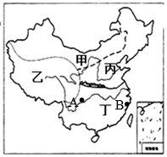
- 地形
- 河流
- 气温
D．降水
21．读我国四大地理区域分布图，完成20～23题。
“橘生淮南则为橘，生于淮北则为枳”，造成此差异的主要因素是（ ）
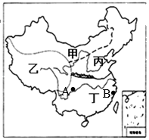
- 地形
- 土壤
- 气候
D．市场
22．读我国四大地理区域分布图，完成20～23题。
A、B 两地所在纬度位置相近，但夏季均温不同，景观差异很大，主要因为（ ）
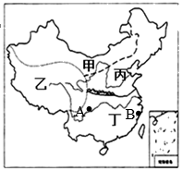
- 海陆位置不同
B．季风影响差异
C．海拔高度不同
D．人类活动差异
23．读我国四大地理区域分布图，完成20～23题。
下组诗句，描绘丙景观的是（ ）
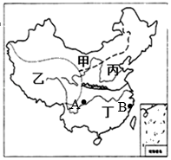
A．一年好景君须记，最是橙黄橘绿时
B．春有百花冬有雪，秋有凉风夏有荷
C．羌笛何须怨杨柳，春风不度玉门关
D．乡村四月闲人少，采了蚕桑又插田
24．读我国北方地区略图，回答24、25题。
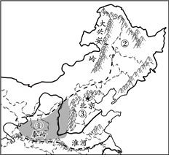
北方地区地理特征是（ ）
- 以干旱为主
- 以高寒为主
- 以旱地为主
D．以水田为主
25．读我国北方地区略图，回答24、25题。
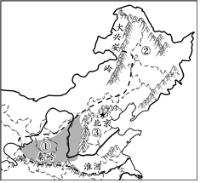
关于北方地区内部差异的叙述，正确的是（ ）
A．①地区位于我国地势的第三级阶梯，地形以平原为主
B．②地区黄土广布，水土流失严重
C．①③地区相比，传统民居以窑洞为主的是③地区
D．②③地区相比，作物熟制为一年一熟的是②地区
26．黄土高原地貌千姿百态、地域文化丰富多彩、生态环境日益改善。读图，完成 26～28 题。
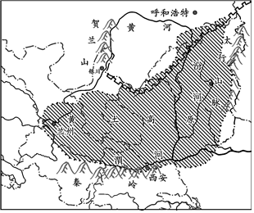
图中阴影区黄土层深厚，是世界上最大的黄土堆积区。下列有关黄土高原的说法，正确的是（ ）
A．黄土是由风将沿海湿润地区吹到黄土高原堆积而成的
B．流经黄土高原的黄河水质清澈，含沙量小
C．黄土高原自然植被保存好，森林覆盖率高
D．黄土高原地表千沟万壑、支离破碎
27．黄土高原地貌千姿百态、地域文化丰富多彩、生态环境日益改善。读图，完成 26～28 题。
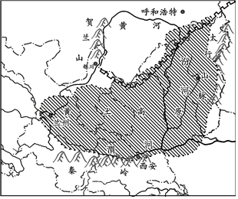
黄土高原地区典型的环境问题是（ ）
- 水污染
- 荒漠化
- 水土流失
D．大气污染
28．黄土高原地貌千姿百态、地域文化丰富多彩、生态环境日益改善。读图，完成 26～28 题。
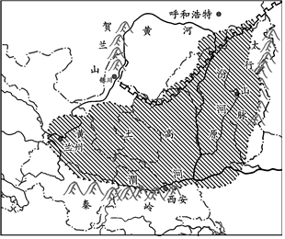
下列属于“黄土风情”的是（ ）
①窑洞 ②竹楼 ③信天游 ④京剧 ⑤白羊肚头巾
- ①②③
- ①③⑤
- ②④⑤
D．①④⑤
29．历史上的塞罕坝是一处水草丰沛、森林茂密的天然名苑，后因开围放垦、过度采伐，土地日渐贫瘠，成为飞鸟无栖树的沙地。从1962年起，在几代人的努力下，塞罕坝再现万顷林海，成为了华北地区著名的森林生态旅游景区。读图“塞罕坝位置示意图”，回答29、30题。
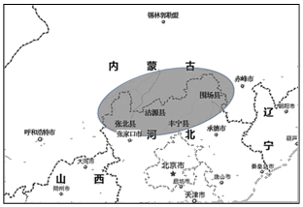
因开围放垦、过度采伐等行为，塞罕坝出现最突出的环境问题是（ ）
- 湿地萎缩
B．大气污染内
C．固体废弃物污染
D．土地荒漠化
30．历史上的塞罕坝是一处水草丰沛、森林茂密的天然名苑，后因开围放垦、过度采伐，土地日渐贫瘠，成为飞鸟无栖树的沙地。从1962年起，在几代人的努力下，塞罕坝再现万顷林海，成为了华北地区著名的森林生态旅游景区。读图“塞罕坝位置示意图”，回答29、30题。
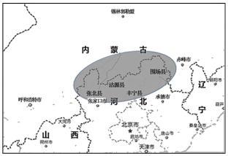
塞罕坝治理成功的经验，所契合的理念是（ ）
- 经济发展高于环境保护
B．只要努力，人定胜天
C．绿水青山就是金山银山
D．环境决定人类的一切
二、填空题（共5小题，每小题10分，满分62.5分）
31．（10分）读中国农业的地区分布图，完成下列问题。
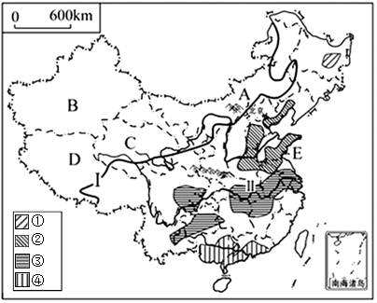
（1）曲线Ⅰ为( )毫米年降水量线，也是我国农业类型的重要分界线。此线以西主要农业生产类型是( )，此线以东主要农业生产类型是( )。
（2）图中曲线Ⅱ是( )毫米年降水量，中国种植业的分界线。此线以北是中国 （粮食作物）的主要产区，熟制是( )或两年三熟，此线以南是中国( )（粮食作物）的集中产区。
（3）可能为④区域种植作物的是( )。
A．小麦 B．甜菜 C．花生 D．甘蔗
（4）图中字母代表的我国著名的两大牧区是：
A( )，C( )。
32．（15分）读图 1“我国主要工业中心和工业基地分布图”和图 2 环渤海经济圈示意图，回答下列问题。
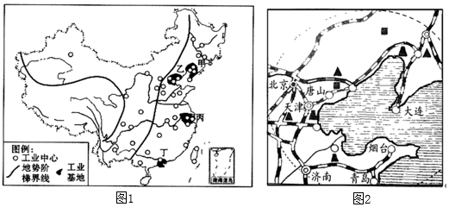
（1）图 1 中甲、乙、丙、丁代表我国四大主要工业基地：
丙是( )工业基地；丁是( )工业基地。
我国工业中心与工业基地分布( )（吻合或不吻合），四大工业基地分布于第 阶梯。其中，全国最大综合性工业基地是( )（填代号），其核心城市是( )。
（2）图 1 中反映了我国工业分布的基本格局：( )沿海地区工业中心密集， 地区工业中心较多，( )地区工业中心较少，分布稀疏。（选填“东部、中部、西部”）
（3）长江沿线形成了以上海、南京、武汉、重庆等城市为中心的沿江经济发达地带，河流两岸工业中心众多是因为河流具有( )和( )作用。
环渤海经济圈是我国工业基础最雄厚的区域之一，仅京津两地的高科技人才就占中国的14，在我国的整体发展战略中占据着重要的地位。读图2，完成下列问题。
（4）环渤海经济圈包括( )工业基地和( )工业基地。
（5）环渤海地区发展工业的有利条件有哪些？（至少写出两条）( )。
33．（10分）目前，我国“四纵四横”高速铁路网分布格局，大大缩短我国西部地区与中东部地区的“时空距离”。据此，完成下列各题。
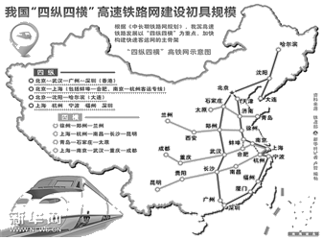
（1）我国高铁分布( )（均匀或不均匀），东部地区较( )（密集或稀疏），西部地区较( )（密集或稀疏）。
（2）高速铁路设计线路时为保持列车高速运行，首要考虑的自然因素是( )。
A．地形 B．气候 C．土壤 D．河流
（3）沪宁城际高速铁路，是一条连接浙江省与南京市的城际铁路客运专线，此线路开通后，受其影响较大的运输方式有( )，( )。
（4）相较于传统铁路，高铁在诸多方面具有明显优势：
①北京至广州，Z（直达）字头列车大约需要 22 小时左右，G（高速）字头列车大约需要 8 小时左右，高速铁路具有( )的优势，极大提高了客运运输效率。
②高速铁路多“以桥代路”，据统计，同等长度的桥梁占用土地面积是铁路路基占用土地面积的13，节约( )资源的效果明显。
③高速铁路以电力牵引为主，不消耗石油、煤等燃料，减少了对不可再生资源的依赖。
（5）随着高速铁路的不断发展，高速铁路对社会发展、人们生活的影响越来越深刻，下 列有关高速铁路说法正确的是( )。（多项选择）
A．促进沿线地区旅游业发展 B．工作在大城市，生活在中小城市仍不可能
C．促进内陆城市与沿海城市连通 D．利于青藏、西北地区城市的发展
34．（10分）2017年10月11日，宁夏引黄古灌区正式列入世界灌溉工程遗产名录，至此中国共有宁夏引黄古灌区、湖南新化紫鹊界梯田等13处古代水利工程成功申报世界灌溉工程遗产。读图，回答问题。
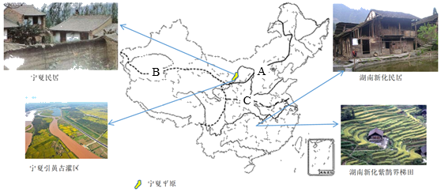
资料一：被誉为“塞上江南”的宁夏平原地区，是著名的灌溉农业区，我国重要的粮内食产区。年降水量仅 200 毫米左右，气温年较差大，大陆性气候特征明显，冬春干旱多风沙，盛行偏北风。
资料二：有“梯田王国”之美誉的湖南新化紫鹊界梯田位于湖南省娄底市新化县西部山区，从海拔 500 米到 1200 米，坡度 30﹣50 度之间，共修筑梯田 500 余级，56000 多亩，其面积之大、坡度之陡峻、形态之优美，成为中国南方稻作文化的典范。
（1）宁夏平原位于我国四大地理区域中的( )地区。
（2）图中 C 线为( )一线，此界线大致与中国1月平均气温( )℃等温线和 毫米年等降水量线相吻合，成为我国暖温带与亚热带，( )（耕地类型）与( )（耕地类型）等地理事物的重要分界线，故成为我国四大地理区域中( )地区和 地区的分界线。
（3）湖南新化紫鹊界梯田所在地区多低山丘陵，当地居民通过对( )（自然条件）的改造，修筑梯田进而可增加耕地面积，发展种植业。
（4）与东部农耕区相比宁夏平原地区年降水量少，其发展粮食种植业所需要的水源主要依靠( )。
35．（10分）阅读图文材料，回答问题
资料一：2017 年 9 月 29 日《北京城市总体规划（2016 年﹣2035 年）》正式发布。主要要点有：①确定北京城市战略地位是全国的政治中心、文化中心、国际交往中心、科技创新中心；②京津冀协同发展，包括在京资源向河北雄安新区转移疏解；③北京按照以水定城、以水定地、以水定人、以水定产的要求，根据全市可供水资源量和人均水资源量，确定北京市常住人口规模 2020 年控制在 2300 万人以内……
资料二：北京城市总体规划（2016 年﹣2035 年）规划图”。
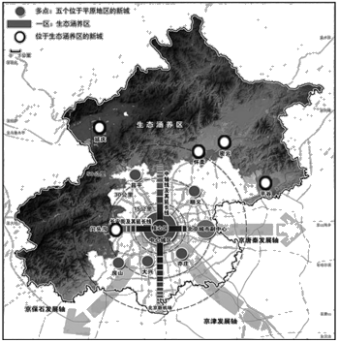
资料三：雄安新区位置示意图
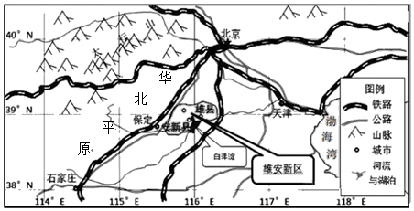
（1）据资料二可知，北京西部和北部为生态涵养区，该区域地形以( )为主，北京市的地势特点为( )。
（2）“以水定城、以水定人”的要求反映了北京( )（单项选择）。
A．水库数量有限 B．水域空间分布不均 C．降水季节分配不均 D．水资源短缺
（3）据资料三可知位于河北省的雄安新区地处( )平原，往东临近我国的 （内海 ），位于北京的( )方 向。 雄安新区的地理位置优势有( )。
（4）雄安新区的功能定位是绿色生态宜居新城区，下列产业中最有可能布局在雄安新区的是( )（单项选择）。
A．纺织工业 B．钢铁工业 C．有色金属冶金工业 D．新材料产业
（5）随着经济的发展，城市规模日益扩大，北京市的发展面临许多问题，结合北京实际，谈谈为具体问题的解决你可作出哪些贡献？( )（写出两个问题及你所采取的相应行动即可）。
参考答案
一、单项选择题
1．B。2．B。3．C。4．A。5．B。6．D。7．A。
8．A。9．C。10．C。11．A。12．D。13．A。
14．B。15．D。16．B。17．D。18．D。19．C。
20．D。21．C。22．C。23．B。24．C。25．D。
26．D。27．C。28．B。29．D。30．C。
二、填空题（共5小题，每小题10分，满分62.5分）
31．（1）400；畜牧业；种植业；（2）800；小麦；一年一熟；水稻；（3）D；（4）内蒙古牧区；青海牧区。
32．（1）沪宁杭；珠江三角洲；不吻合；三；丙；上海；（2）东部；中部；西部；（3）供水；航运；（4）辽中南；京津唐；（5）工业基础雄厚，矿产资源丰富。
33．（1）不均匀；密集；稀疏；（2）A；（3）航空运输；公路运输；（4）运动快；土地；（5）AC。
34．（1）西北；（2）秦岭、淮河；0；800；旱地；水田；北方；南方；（3）地形；（4）黄河水灌溉。
35．（1）山地；北高南低，西高东低；（2）D；（3）华北；渤海；西南；位于河北省中部地区，在北京市和天津市的西南部，河北省省会石家庄市的东北部。处于北京、天津、石家庄3城市的中间地带，是3城市的交通枢纽；（4）D；（5）环境问题、水资源短缺问题，解决措施是植树种草，扩大绿化面积；节约用水，防止并治理水污染，修建水库或跨流域调水工程，如南水北调等。

